Mantenedor de delegaciones
Ficha local con capturas y resultados incorporados dentro del documento. Se preservan las fechas, versiones y estados de las ejecuciones originales; esta edición documental no constituye una nueva ejecución.
Las variantes aprobadas se respaldan con sus capturas o respuestas verificadas. La aceptación integral del caso exige considerar el alcance indicado.
Control | Registro
Casos y requisitos | ADM-01 · RF-001; ADM-02 · RF-001
Historias y fuente | ADM-01: HU-26; ADM-02: HU-26. Trazabilidad del PDF página 23. · Requisitos y Plan de Pruebas Segunda Evaluación SGR · páginas 9 · registro B20 página 24
Entorno | LOCAL/QA · http://127.0.0.1:8010 · MySQL 8.0.40 · Django 5.2.18 · Chrome for Testing 155. Capturas de la copia local aislada.
Versiones históricas | Servidor y acceso: df9b8ce52b47f60a080801d2c3086683710b01252752af8e7d7c38b8ea933b86. Pantallas y Gmail: af526f21b403cf8483b61c69b1ab3e27b12cf2cc1b34a4721e04920d582e412a.
Fecha y responsable | 17-10-2026, America/Santiago. Ejecución automatizada solicitada por Daniel Flores. Aceptación humana e institucional no registrada.
Tarea y commit | Ejecuciones locales originales sin ID GitHub ni commit de entrega; identificadas mediante las huellas conservadas.
Cobertura integrada | 27 comprobaciones de servidor; 11 registros de pantallas. Estados de pantalla: Aprobado 10, Rectificado en repetición 1.

Precondiciones y procedimiento
Precondiciones: Administrador; delegación con nombre nuevo.
Pasos del plan: Crear D03; consultar; editar nombre; revisar filtros y asignación.
Resultado esperado: CRUD persiste los cambios; D03 aparece de inmediato en filtros y asignaciones.
Precondiciones: Administrador; D01 existente y con actividades.
Pasos del plan: Intentar nombre duplicado; desactivar D01; consultar historia.
Resultado esperado: Duplicado rechazado; desactivación preserva historia y evita nuevas asignaciones no permitidas.
Cada variante de las páginas siguientes conserva su resultado observado y la captura que le corresponde. Las respuestas 400, 401, 403, 409 o 429 pueden ser resultados correctos de una prueba negativa. Las imágenes que ya ocultaban claves o códigos mantienen ese enmascaramiento original.

PANT-001 ADM-01 ADM-02
delegaciones crear y guardar real
Fecha de la ejecución: 2026-10-17T15:00:34.325Z · LOCAL/QA
Esperado: Guardar un único registro válido y comprobar su persistencia real.
Obtenido: {"http": 201, "id": 26, "persistido": true}
Estado: Aprobado
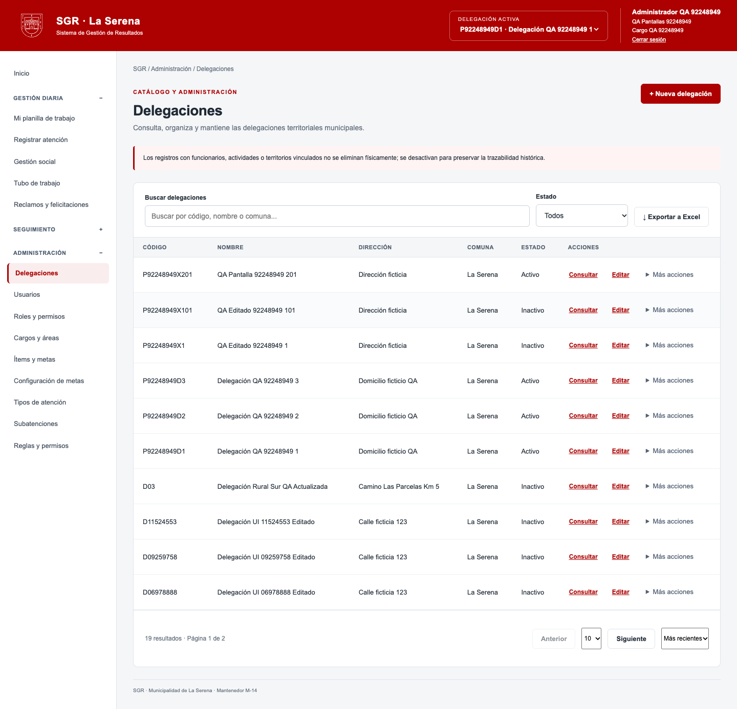
Captura original UI-001-delegacionescrearyguardarreal.png · Conservada sin cambiar su contenido.

PANT-002 ADM-01 ADM-02
delegaciones consultar solo lectura
Fecha de la ejecución: 2026-10-17T15:00:35.937Z · LOCAL/QA
Esperado: Mostrar el detalle sin habilitar edición ni guardado.
Obtenido: {"guardado_oculto": true, "campos_editables": 0}
Estado: Aprobado
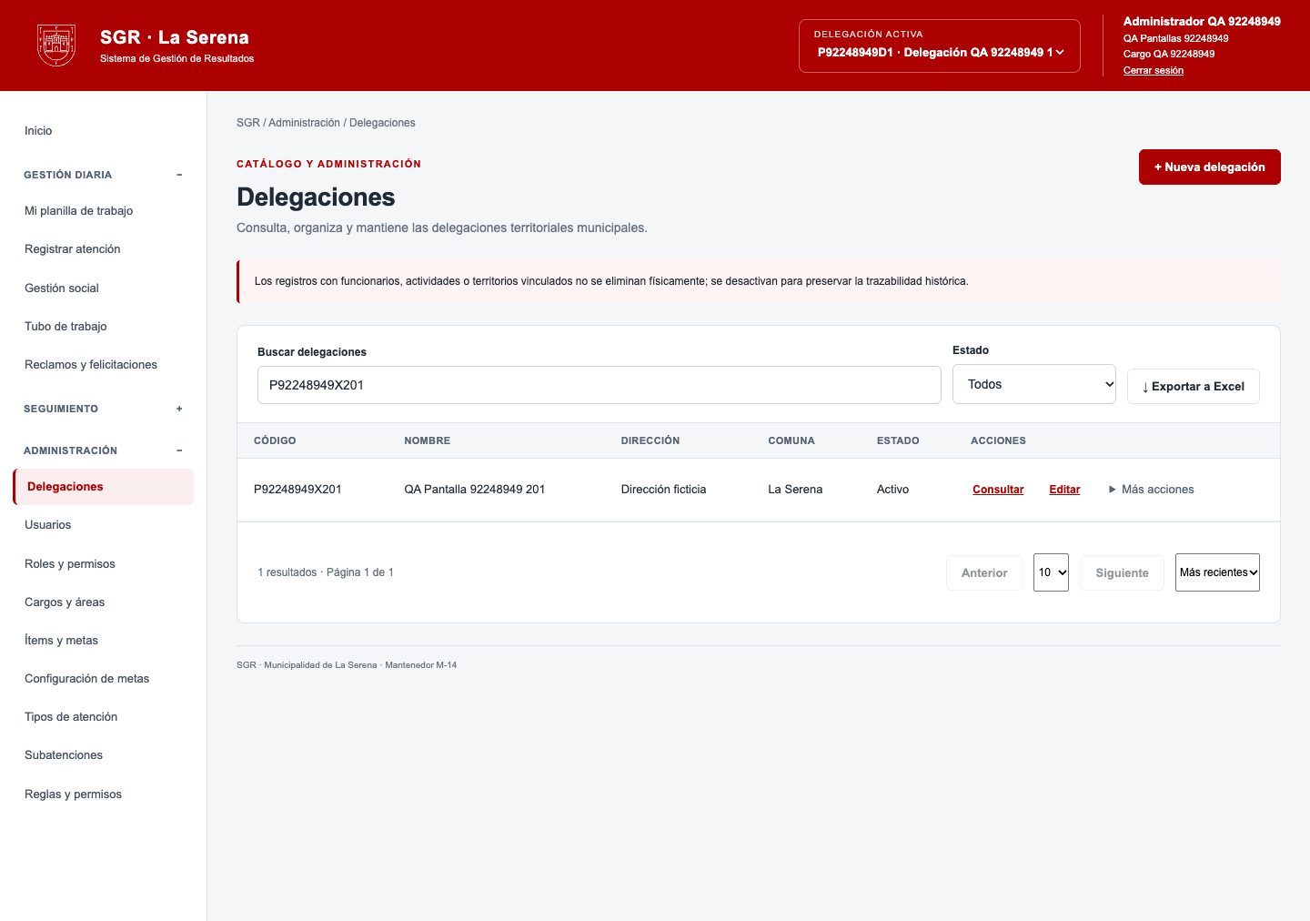
Captura original UI-003-delegacionesconsultarsololectura.png · Conservada sin cambiar su contenido.

PANT-003 ADM-01 ADM-02
delegaciones cancelar edición no modifica
Fecha de la ejecución: 2026-10-17T15:00:36.484Z · LOCAL/QA
Esperado: Permitir continuar o descartar el borrador sin guardar cambios involuntarios.
Obtenido: {"continuar_editando": true, "descartado_sin_mutacion": true}
Estado: Aprobado
Captura original UI-004-delegacionescancelaredicinnomodifica.png · Conservada sin cambiar su contenido.

PANT-004 ADM-01 ADM-02
delegaciones editar persiste después de recargar
Fecha de la ejecución: 2026-10-17T15:00:37.917Z · LOCAL/QA
Esperado: Conservar los cambios guardados después de recargar la pantalla.
Obtenido: {"http": 200, "campo": "nombre", "valor": "QA Editado 92248949 201"}
Estado: Aprobado
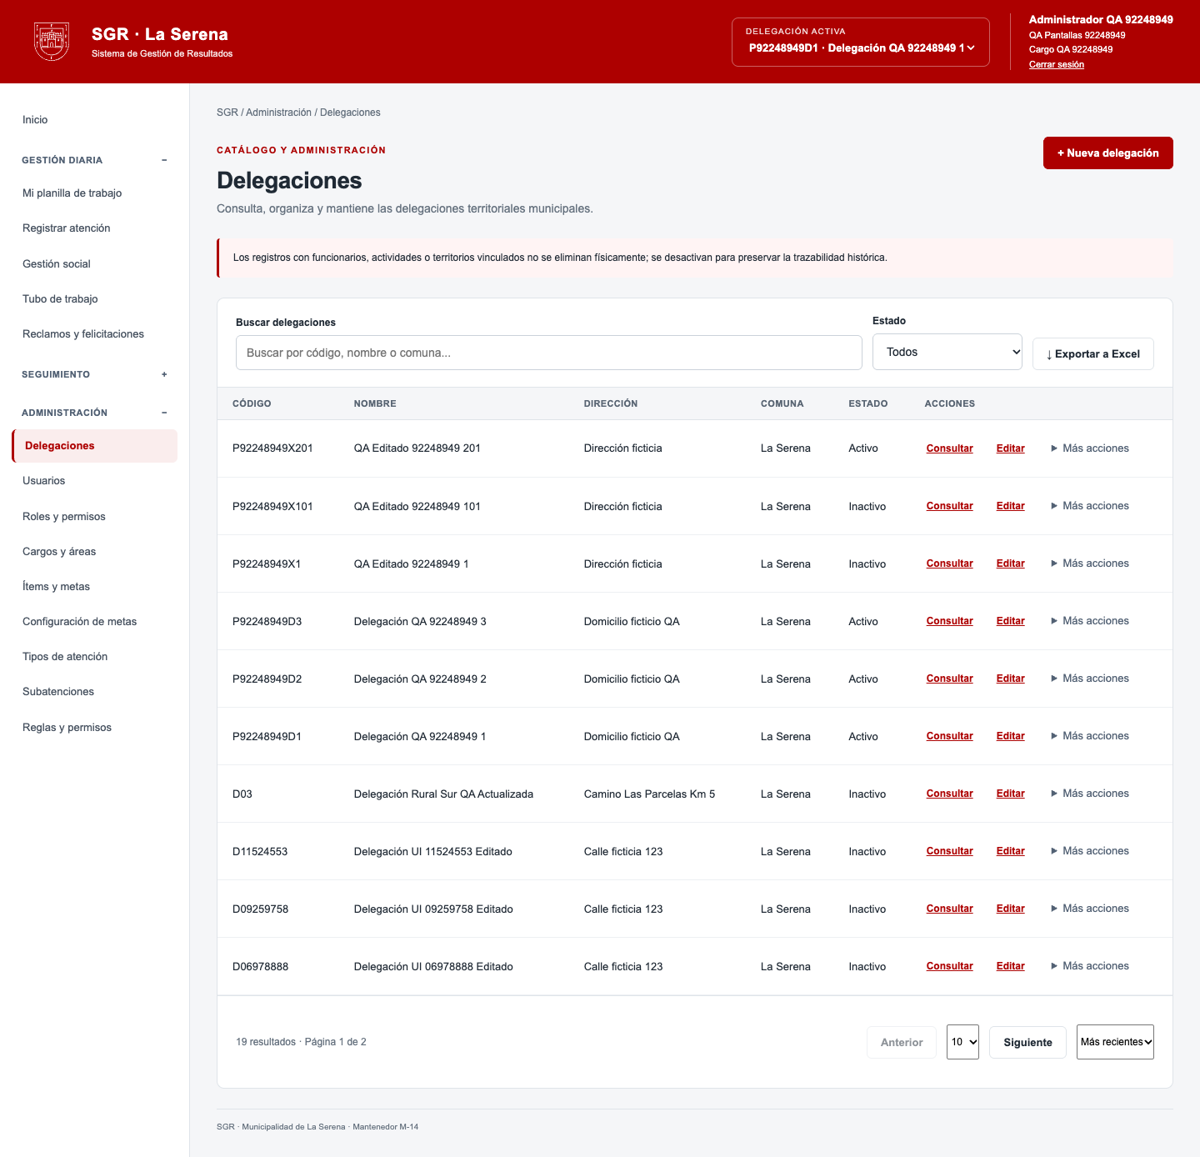
Captura original UI-005-delegacioneseditarpersistedespusderecargar.png · Conservada sin cambiar su contenido.

PANT-005 ADM-01 ADM-02
delegaciones campos obligatorios y formato
Fecha de la ejecución: 2026-10-17T15:00:39.341Z · LOCAL/QA
Esperado: Rechazar entradas vacías o con formato inválido y comunicar la validación.
Obtenido: {"guardado_rechazado": true, "advertencia": true}
Estado: Aprobado
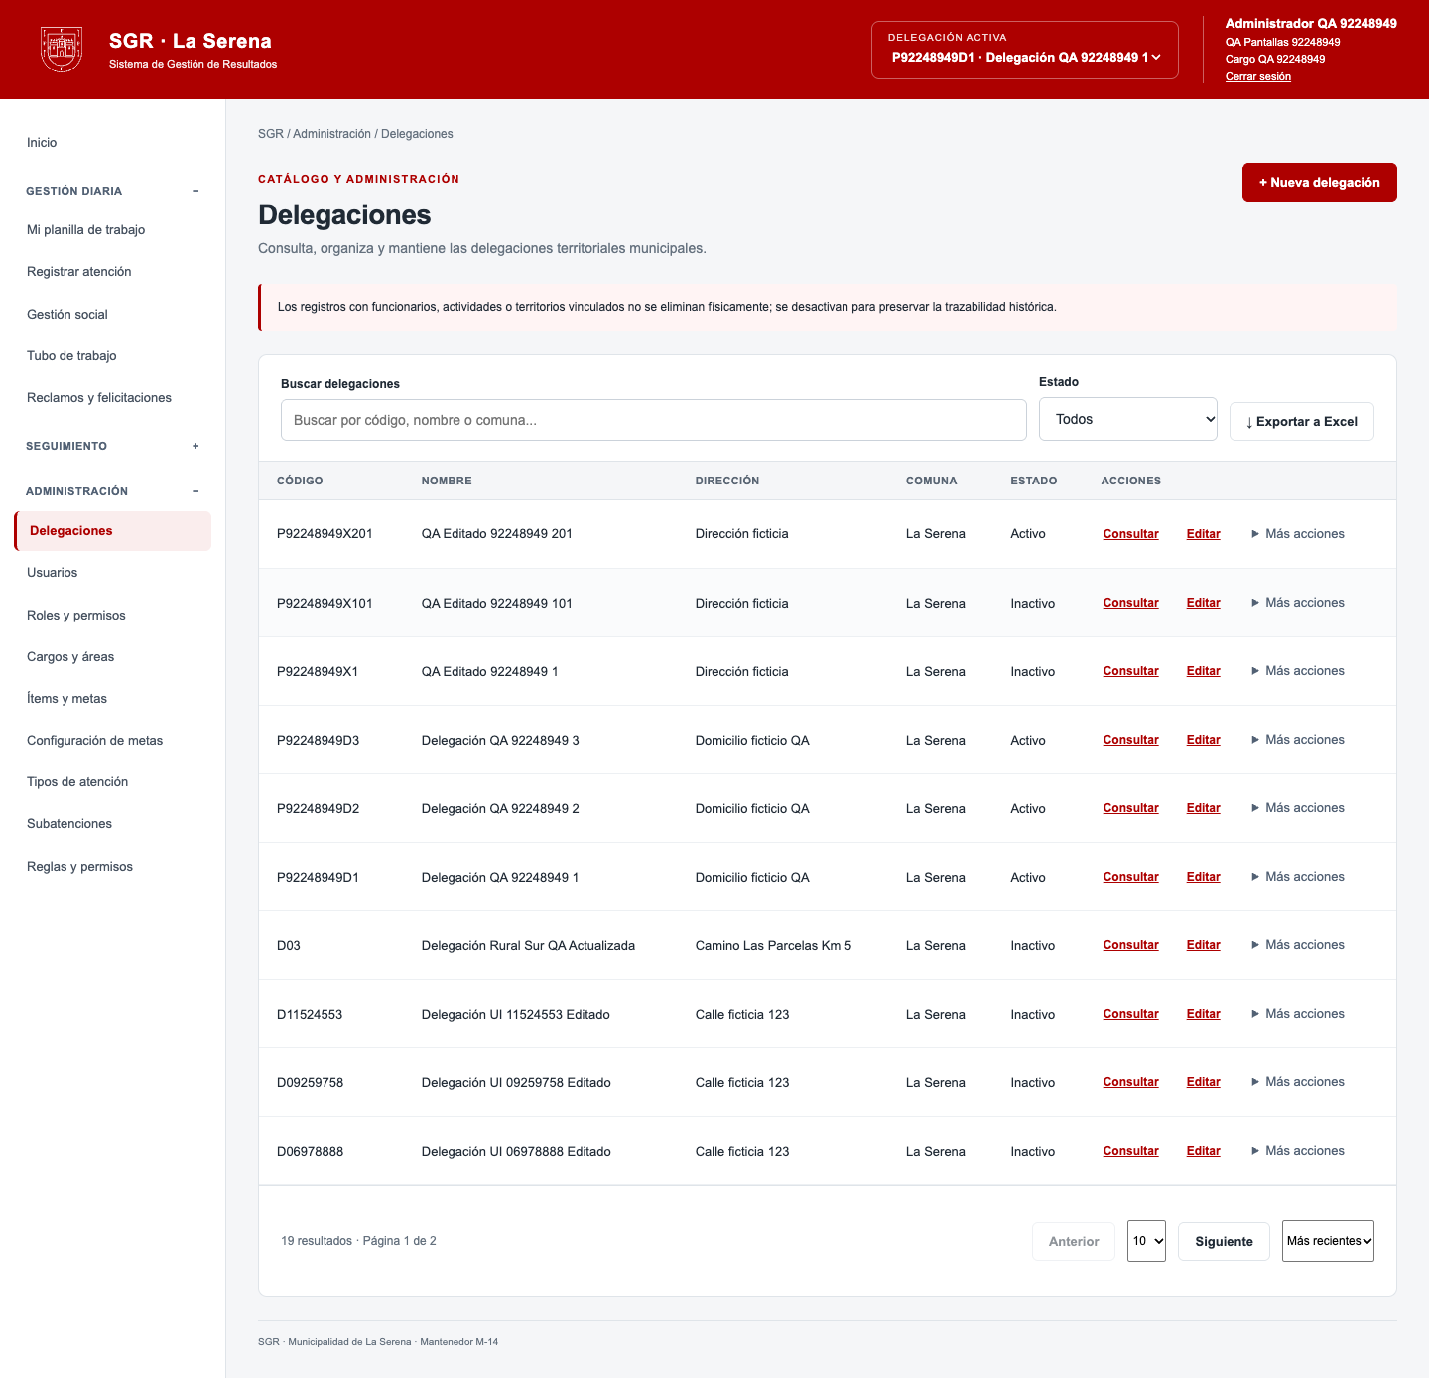
Captura original UI-006-delegacionescamposobligatoriosyformato.png · Conservada sin cambiar su contenido.

PANT-006 ADM-01 ADM-02
delegaciones duplicado rechazado conserva formulario
Fecha de la ejecución: 2026-10-17T15:00:40.419Z · LOCAL/QA
Esperado: Rechazar el duplicado y conservar el formulario para corregirlo.
Obtenido: {"http": 400, "registros": 1, "mensaje": "Revisa los campos. codigo: Ya existe un registro con ese valor."}
Estado: Aprobado
Captura original UI-008-delegacionesduplicadorechazadoconservaformulario.png · Conservada sin cambiar su contenido.

PANT-007 ADM-01 ADM-02
delegaciones exportación y total filtrado
Fecha de la ejecución: 2026-10-17T15:00:41.359Z · LOCAL/QA
Esperado: Exportar los resultados filtrados y comprobar que el total coincida.
Obtenido: {"archivo": "delegaciones-ui.xlsx", "total_filtrado": 1}
Estado: Aprobado
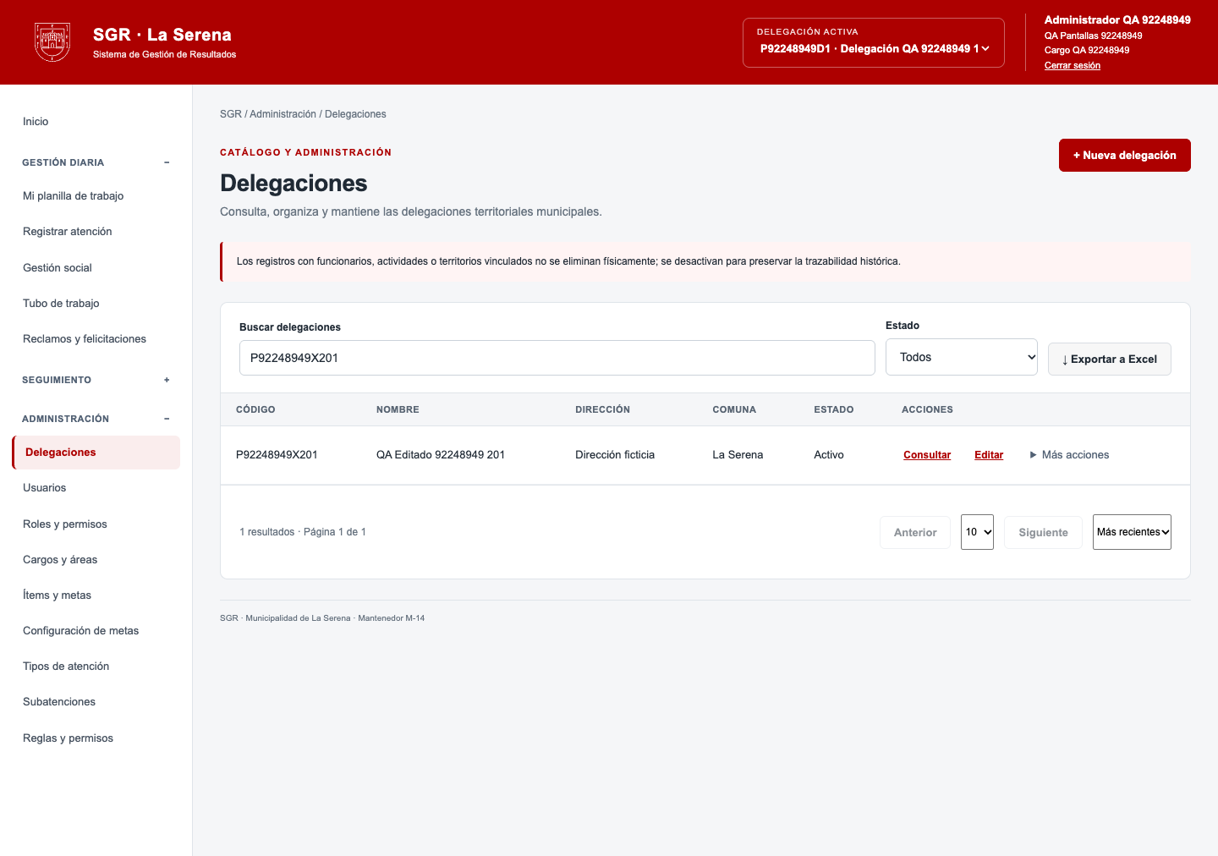
Captura original UI-009-delegacionesexportacinytotalfiltrado.png · Conservada sin cambiar su contenido.

PANT-008 ADM-01 ADM-02
delegaciones cancelar desactivación mantiene activo
Fecha de la ejecución: 2026-10-17T15:00:41.892Z · LOCAL/QA
Esperado: Cancelar la confirmación y mantener activo el registro.
Obtenido: {"estado_activo": true, "operacion_cancelada": true}
Estado: Aprobado
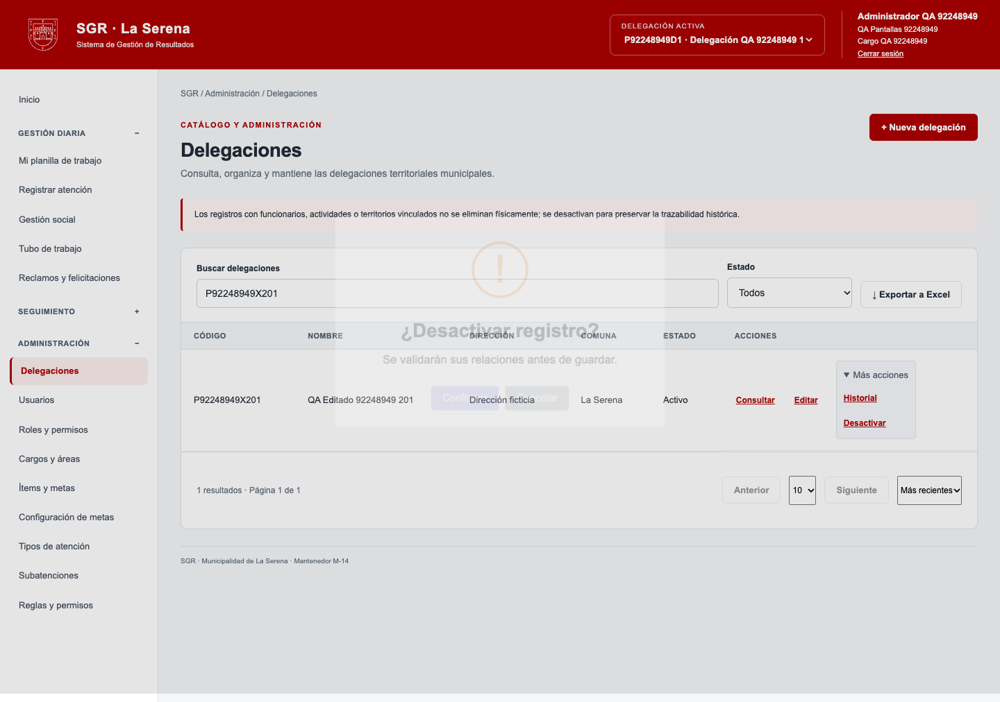
Captura original UI-010-delegacionescancelardesactivacinmantieneactivo.png · Conservada sin cambiar su contenido.

PANT-009 ADM-01 ADM-02
delegaciones desactivar y consultar filtro inactivo
Fecha de la ejecución: 2026-10-17T15:00:42.926Z · LOCAL/QA
Esperado: Desactivar el registro permitido y recuperarlo con el filtro de inactivos.
Obtenido: {"estado_inactivo": true, "filtro_muestra_registro": true}
Estado: Aprobado
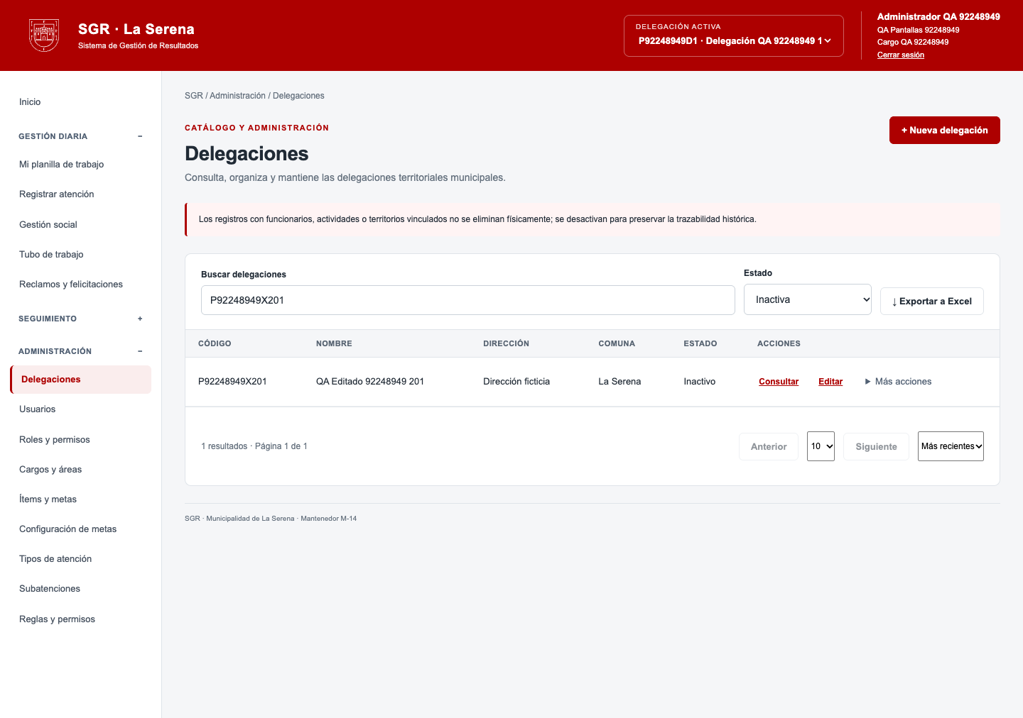
Captura original UI-011-delegacionesdesactivaryconsultarfiltroinactivo.png · Conservada sin cambiar su contenido.

PANT-081 ADM-01 ADM-02
nueva delegación disponible en asignación de usuario y baja vinculada bloqueada
Fecha de la ejecución: 2026-10-17T15:06:27.728Z · LOCAL/QA
Esperado: Persistencia, permiso o rechazo según el nombre de la comprobación. Especificación detallada y valores esperados en assert de la fuente reproducible. CRUD persiste los cambios; D03 aparece de inmediato en filtros y asignaciones. Duplicado rechazado; desactivación preserva historia y evita nuevas asignaciones no permitidas.
Obtenido: The expression evaluated to a falsy value:
assert.ok(msg.includes('relacionados'))
Estado: Rectificado en repetición
Se corrigieron supuestos del ensayo, sin cambiar la aplicación: token CSRF de la copia, espera del mensaje tras respuesta o selección de fila única tras producir duplicados. Resultado de repetición en resultados-complementarios.json o resultados-finales.json.
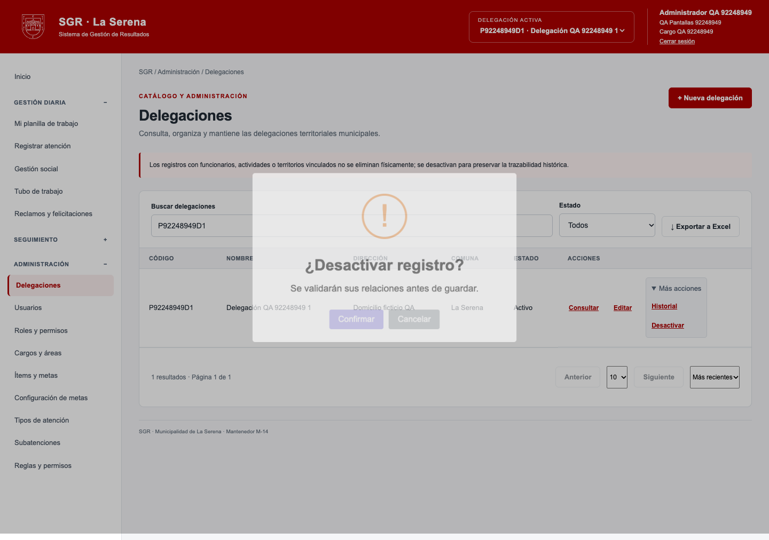
Captura original UI-1011-nuevadelegacindisponibleenasignacindeusuarioybajavinculadabl.png · Conservada sin cambiar su contenido.

PANT-084 ADM-01 ADM-02
baja vinculada rechazada con respuesta y mensaje verificados
Fecha de la ejecución: 2026-10-17T15:07:55.769Z · LOCAL/QA
Esperado: Persistencia, permiso o rechazo según el nombre de la comprobación. Especificación detallada y valores esperados en assert de la fuente reproducible. CRUD persiste los cambios; D03 aparece de inmediato en filtros y asignaciones. Duplicado rechazado; desactivación preserva historia y evita nuevas asignaciones no permitidas.
Obtenido: {"http": 400, "mensaje": "Revisa los campos. campos: No se puede desactivar: existen registros relacionados.", "activo": true}
Estado: Aprobado
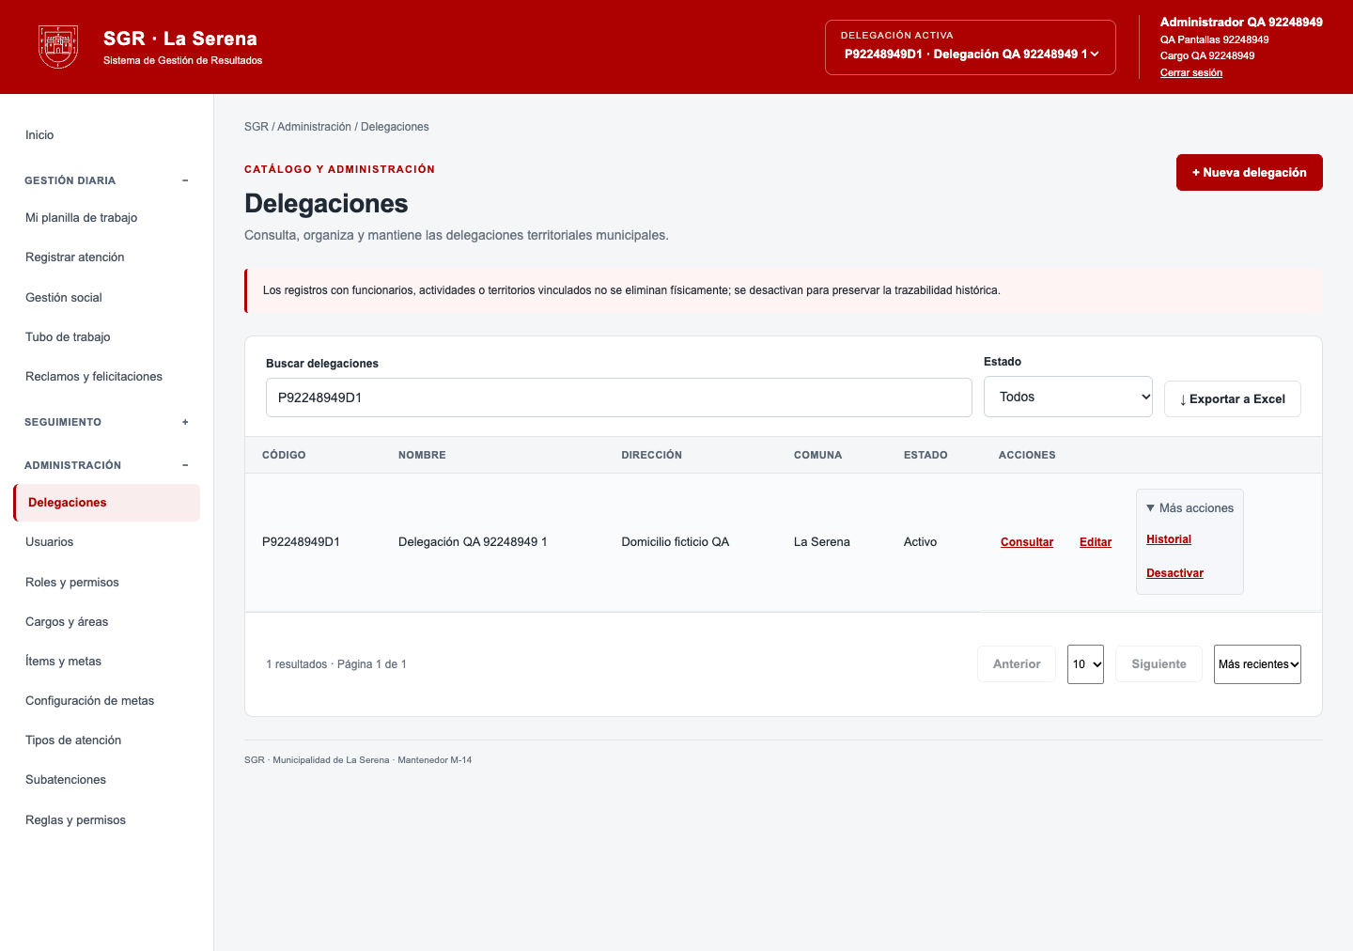
Captura original UI-2002-bajavinculadarechazadaconrespuestaymensajeverificados.png · Conservada sin cambiar su contenido.

Respuestas y verificaciones del servidor
Cada fila conserva la comprobación real, el valor esperado, el obtenido y el estado. Un valor false esperado no significa que la prueba haya fallado.
Fuente: servidor-resultados-indexados.json. Base temporal local y correo en memoria. Ejecución global de origen: 14 métodos y 222 comprobaciones aprobadas; sin fallos ni errores.
ID y caso | Comprobación | Esperado | Obtenido | Estado
SRV-053  ADM-01 | Crear registro válido | 201 | 201 | Aprobado
SRV-054  ADM-01 | Consultar registro creado | 200 | 200 | Aprobado
SRV-055  ADM-01 | Editar registro | 200 | 200 | Aprobado
SRV-056  ADM-01 | Persistencia de edición | QA Editado | QA Editado | Aprobado
SRV-057  ADM-01 | Rechazo de duplicado sin guardar | 400 | 400 | Aprobado
SRV-058  ADM-01 | Campo obligatorio codigo | 400 | 400 | Aprobado
SRV-059  ADM-01 | Campo obligatorio nombre | 400 | 400 | Aprobado
SRV-060  ADM-01 | Longitud máxima codigo | 201 | 201 | Aprobado
SRV-061  ADM-01 | Máximo más uno codigo | 400 | 400 | Aprobado
SRV-062  ADM-01 | Sin versión no se sobrescribe | 428 | 428 | Aprobado
SRV-063  ADM-01 | Versión obsoleta rechazada | 409 | 409 | Aprobado
SRV-064  ADM-01 | Sin mutación tras edición inválida | QA Editado | QA Editado | Aprobado
SRV-065  ADM-01 | Desactivar registro libre | 200 | 200 | Aprobado
SRV-066  ADM-01 | Estado inactivo persistido | false | false | Aprobado
SRV-067  ADM-01 | Reactivar registro libre | 200 | 200 | Aprobado
SRV-068  ADM-01 | Estado activo persistido | true | true | Aprobado
SRV-069  ADM-01 | Total filtrado página 1 | 23 | 23 | Aprobado
SRV-070  ADM-01 | Total filtrado página 2 | 23 | 23 | Aprobado
SRV-071  ADM-01 | Total filtrado página 3 | 23 | 23 | Aprobado
SRV-072  ADM-01 | Paginación sin omisiones ni duplicados | [19, 20, 21, 22, 23, 24, 25, 26, 27, 28, 29, 30, 31, 32, 33, 34, 35, 36, 37, 38, 39, 40, 41] | [19, 20, 21, 22, 23, 24, 25, 26, 27, 28, 29, 30, 31, 32, 33, 34, 35, 36, 37, 38, 39, 40, 41] | Aprobado
SRV-073  ADM-01 | XLSX exporta las 23 coincidencias de todas las páginas | [19, 20, 21, 22, 23, 24, 25, 26, 27, 28, 29, 30, 31, 32, 33, 34, 35, 36, 37, 38, 39, 40, 41] | [19, 20, 21, 22, 23, 24, 25, 26, 27, 28, 29, 30, 31, 32, 33, 34, 35, 36, 37, 38, 39, 40, 41] | Aprobado
SRV-074  ADM-01 | XLSX sin columnas de credenciales | false | false | Aprobado
SRV-075  ADM-01 | Sin coincidencias explícito | 0 | 0 | Aprobado
SRV-076  ADM-01 | Auditoría de edición presente | true | true | Aprobado
SRV-077  ADM-02 | Baja con usuarios relacionados rechazada | 400 | 400 | Aprobado
SRV-078  ADM-02 | Delegación e historia preservadas | true | true | Aprobado
SRV-079  ADM-02 | Duplicado de nombre rechazado | 400 | 400 | Aprobado

Evidencias de exportación y listados
Se incorporan todas las filas y columnas del Excel verificado que corresponden a este mantenedor. Los archivos de una fila se muestran como campo y valor para conservar su contenido de forma legible.

delegaciones ui
Filas verificadas: 1 · Resultado: Aprobado · Sin columnas sensibles: True.
Campo del Excel | Valor exportado
ID | 26
codigo | P92248949X201
nombre | QA Editado 92248949 201
direccion | Dirección ficticia
comuna | La Serena
estado | true
SHA256 55171677ad871ded6d4394f6e3ed9b5d35987a818165cc8a42f9fb73ccc9f971

Cierre y alcance de las evidencias
Se incorporaron 11 capturas originales correspondientes a esta ficha. Los resultados de servidor y las extracciones de Excel se incluyen como texto y tablas, para que puedan revisarse dentro del mismo Word.
Las capturas reflejan el estado histórico de cada ejecución, incluidos los ensayos rectificados y la incidencia de duplicación de metas cuando corresponde. No prueban por sí solas que una versión posterior conserve el mismo comportamiento. Los cambios posteriores del sistema deben respaldarse mediante sus propias repeticiones.
Esta ficha corresponde exclusivamente a pruebas locales. No incorpora resultados AWS ni acredita carga, estrés, cálculos de desempeño o aceptación del docente. Las fuentes JSON y capturas externas se conservan para trazabilidad, pero las evidencias de esta ficha ya están integradas en sus páginas.
Captura incorporada | Huella SHA256 original
UI-001-delegacionescrearyguardarreal.png | e9eba93f67bcf009daa455cb24cf8394b7df49e141c26a9d2cedab8f6060c4de
UI-003-delegacionesconsultarsololectura.png | 9ab62225c53104268e64c760ac31700c675044f38822590e282d0413024f2ecb
UI-004-delegacionescancelaredicinnomodifica.png | 9ab62225c53104268e64c760ac31700c675044f38822590e282d0413024f2ecb
UI-005-delegacioneseditarpersistedespusderecargar.png | efa4088887ce17a49d968dafbb58e2839592a154a7b8820e689448463630e496
UI-006-delegacionescamposobligatoriosyformato.png | dc9efddb2f55f22f8ba9585c8ee8cbbb4364413ca0e5dbd256dc61a8eab2f0db
UI-008-delegacionesduplicadorechazadoconservaformulario.png | dc9efddb2f55f22f8ba9585c8ee8cbbb4364413ca0e5dbd256dc61a8eab2f0db
UI-009-delegacionesexportacinytotalfiltrado.png | 03842e2b486e302d3a4173ef512647ecbb3933e68e7bdc32c73fd44dc23c3b4e
UI-010-delegacionescancelardesactivacinmantieneactivo.png | f76dc30e325df81584037b86aca2b457a82a1d35bb80c32b0728f44ec3815c5d
UI-011-delegacionesdesactivaryconsultarfiltroinactivo.png | 7bcb1ad1fe44728ed0fc14d55307d90a1139988ad9cc6b9ad7bd56e8a331c916
UI-1011-nuevadelegacindisponibleenasignacindeusuarioybajavinculadabl.png | c0dc40dcd3529c75fcfaa4707de2ae7a7ac61107cf334c6123afa2772dd82434
UI-2002-bajavinculadarechazadaconrespuestaymensajeverificados.png | 7c35e764e58a5bd03cae0e906f07f672c1a8c72a3bb3fd8b7f18d88fda0c0347

